BÀI 8.1 – SỬ DỤNG SOCIAL ENGINEERING TOOLKIT (SET)
(Thực hiện theo tài liệu GitHub Ethical-Hacking-Labs)
Nguồn: Samsar4/Ethical-Hacking-Labs, 8-Social-Engineering/1-Using-SET.md
Social Engineering Toolkit (SET) là công cụ mã nguồn mở được phát triển bằng Python dành cho kiểm thử xâm nhập. SET được thiết kế để thực hiện các cuộc tấn công có mục tiêu vào con người thông qua việc khai thác hành vi trong phạm vi một bài kiểm thử.
Tài liệu tham khảo trong bài GitHub: SET Manual by TrustedSec.

1. Mục tiêu
- Sao chép một website.
- Thu thập username và password.
- Tạo báo cáo cho hoạt động kiểm thử đã thực hiện.

2. Môi trường thực hành
Thành phần | Thông tin
Máy thực hiện | Kali Linux có Social Engineering Toolkit (SET)
IP Kali Linux | 192.168.81.138
Máy mục tiêu | Máy ảo Windows
IP Windows | 192.168.81.133
Mạng lab | 192.168.81.0/24 – VMware NAT
Phạm vi | Các máy ảo thuộc môi trường lab được phép kiểm thử

3. Các bước thực hiện

3.1. Khởi động SET
Đăng nhập vào Kali Linux. Theo tài liệu GitHub trên Kali 2019.4, mở theo đường dẫn: Kali Menu > 13 - Social Engineering Tools > SET (Social Engineering Toolkit).
Chấp nhận Terms of Services bằng cách nhập:
y
Lựa chọn | Ý nghĩa
y | Đồng ý với Terms of Services và tiếp tục vào giao diện SET.

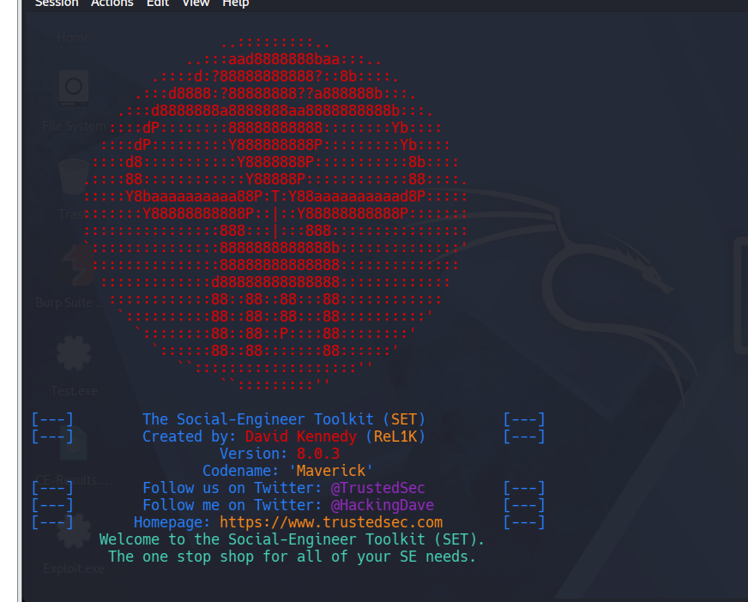

3.2. Sao chép một website
Tại menu chính của SET, chọn 1) Social-Engineering Attacks bằng cách nhập số 1:
Select from the menu:
1) Social-Engineering Attacks
2) Penetration Testing (Fast-Track)
3) Third Party Modules
4) Update the Social-Engineer Toolkit
5) Update SET configuration
6) Help, Credits, and About
99) Exit the Social-Engineer Toolkit
Lựa chọn | Ý nghĩa
1) Social-Engineering Attacks | Mở nhóm chức năng tấn công Social Engineering.

Tiếp theo, chọn 2) Website Attack Vectors:
Select from the menu:
1) Spear-Phishing Attack Vectors
2) Website Attack Vectors
3) Infectious Media Generator
4) Create a Payload and Listener
5) Mass Mailer Attack
6) Arduino-Based Attack Vector
7) Wireless Access Point Attack Vector
8) QRCode Generator Attack Vector
9) Powershell Attack Vectors
10) Third Party Modules
99) Return back to the main menu.
Web Attack Vector sử dụng nhiều hình thức tấn công dựa trên web để tác động đến mục tiêu.

Trong menu tiếp theo, chọn 3) Credential Harvester Attack Method:
1) Java Applet Attack Method
2) Metasploit Browser Exploit Method
3) Credential Harvester Attack Method
4) Tabnabbing Attack Method
5) Web Jacking Attack Method
6) Multi-Attack Web Method
7) HTA Attack Method
99) Return to Main Menu
Credential Harvester Method sao chép một website có trường đăng nhập username và password, sau đó thu thập thông tin được gửi qua biểu mẫu của website.
Tiếp theo, chọn 2) Site Cloner:
1) Web Templates
2) Site Cloner
3) Custom Import
99) Return to Webattack Menu
Lựa chọn | Ý nghĩa
2) Website Attack Vectors | Mở nhóm tấn công dựa trên website.
3) Credential Harvester Attack Method | Chọn phương thức thu thập dữ liệu được nhập vào biểu mẫu đăng nhập.
2) Site Cloner | Sao chép website được chỉ định.

Nhập địa chỉ IP của Kali Linux và URL cần sao chép. Theo ví dụ trong GitHub, website được sử dụng là facebook.com:
IP address for POST back: 192.168.81.138
Enter the URL to clone: http://localhost:4280/login.php
Sau khi hoàn tất, giữ cửa sổ Terminal của SET tiếp tục hoạt động.
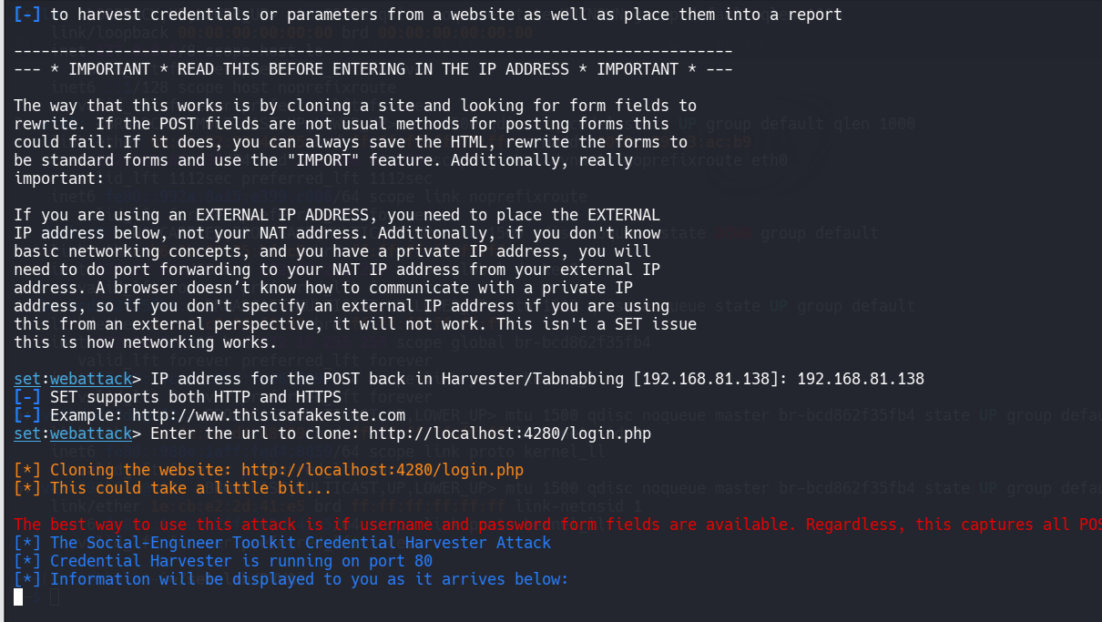

3.3. Gửi email được tạo sẵn
Gửi địa chỉ IP của máy Kali đến máy mục tiêu và tạo nội dung để người nhận nhấp vào liên kết.
Theo bài GitHub, mở trình duyệt trên Kali Linux, đăng nhập Gmail và soạn một email. Bài thực hành chỉ minh họa khía cạnh kỹ thuật của phương pháp này.
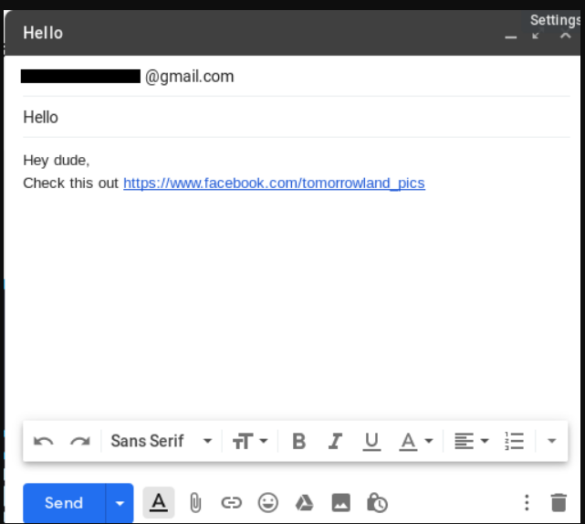
Để tạo liên kết, chọn Edit link. Trong trường Link to, nhập địa chỉ thực tế; trong trường Text to display, nhập URL giả được hiển thị.
Trường | Giá trị sử dụng trong môi trường lab
Link to | http://192.168.81.136
Text to display | URL giả hiển thị cho người nhận

Nhấp một lần vào liên kết để kiểm tra; giao diện sẽ hiển thị địa chỉ URL thực tế mà liên kết trỏ tới.
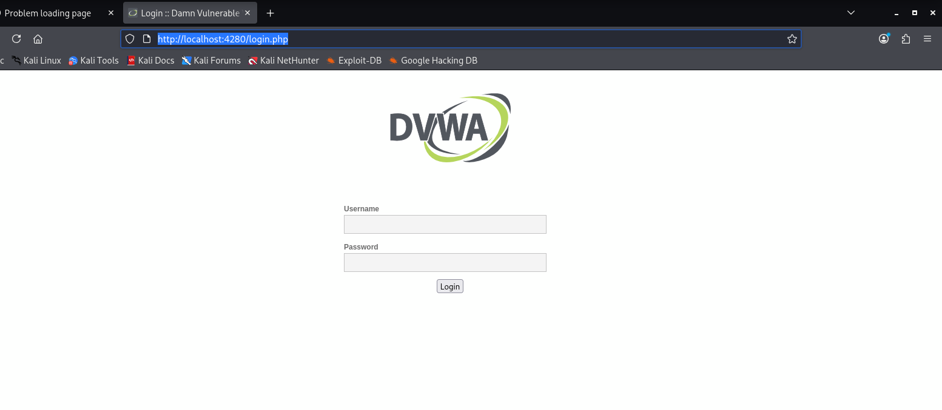

3.4. Đăng nhập vào website đã sao chép
Đăng nhập vào máy Windows mục tiêu, mở trình duyệt và đăng nhập vào tài khoản email đã nhận email thử nghiệm.
Thành phần | Thông tin
Máy mục tiêu | Windows – 192.168.81.133
Email | Tài khoản nhận email thử nghiệm trong môi trường lab

Khi người dùng nhấp vào URL, trình duyệt hiển thị một bản sao của web clone và yêu cầu nhập username, password. Sau khi nhập thông tin và nhấn Log in, trang sao chép không đăng nhập mà chuyển hướng sang trang đăng nhập hợp lệ; quan sát lại URL trên trình duyệt.
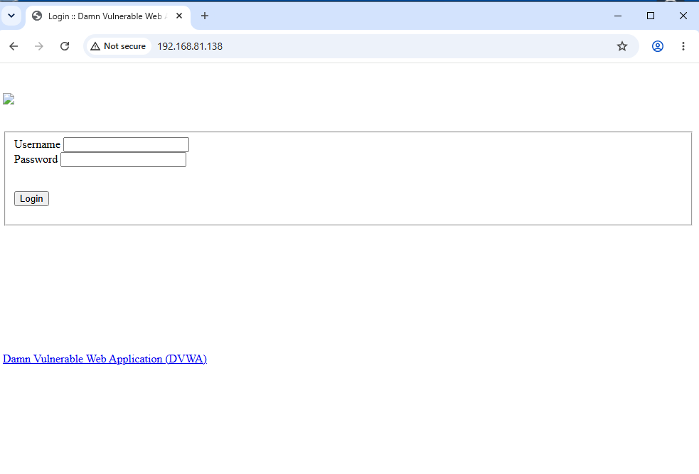

3.5. Thu thập thông tin đăng nhập
Quay lại cửa sổ SET trên Kali Linux. SET hiển thị username và password đã được nhập trên website sao chép.
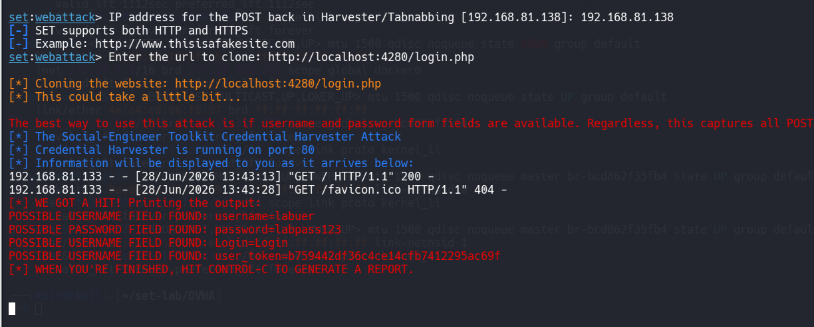

4. Kết luận

Bài thực hành đã sử dụng Social-Engineer Toolkit để triển khai phương thức Credential Harvester trong môi trường máy ảo kiểm thử. SET đã sao chép trang đăng nhập DVWA, khởi chạy máy chủ thu thập dữ liệu trên Kali Linux và ghi nhận thông tin được gửi từ máy Windows thông qua biểu mẫu đăng nhập.

Qua bài lab, người thực hiện hiểu được quy trình hoạt động của một cuộc tấn công Social Engineering dựa trên website giả mạo, bao gồm lựa chọn phương thức tấn công, thiết lập địa chỉ nhận dữ liệu, sao chép trang đăng nhập và theo dõi dữ liệu POST. Kết quả cho thấy người dùng có thể bị lộ thông tin đăng nhập nếu không kiểm tra kỹ địa chỉ website trước khi nhập tài khoản và mật khẩu.

Bài thực hành cũng cho thấy cần sử dụng HTTPS, xác thực đa yếu tố và đào tạo nhận thức bảo mật để giảm nguy cơ bị đánh cắp thông tin qua các website giả mạo.

